Фотоотчет «День рождения детского сада»

Группа №1 «Непоседы»
воспитатель Николаева О.В

2018год
29 октября по 2 ноября детский сад отмечал свой день рождения.
30 октября проходила акция «Едим вместе с мамой» ,где родители вместе с детьми могли попробовать праздничное меню.
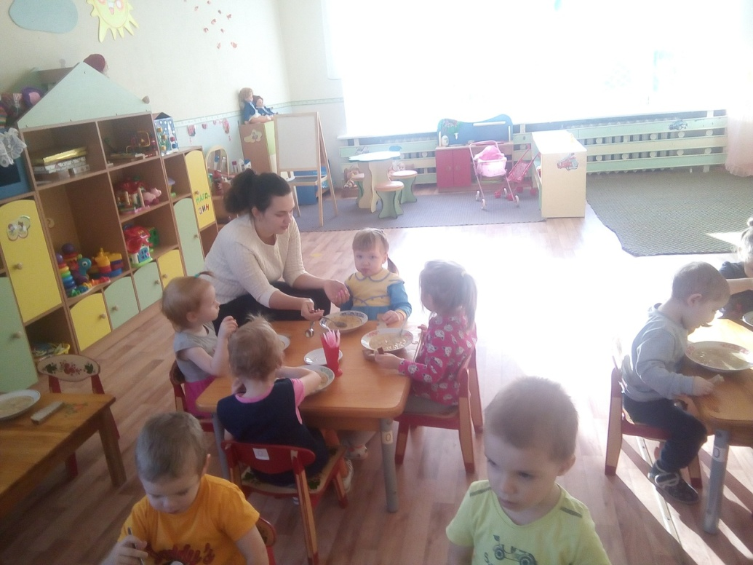
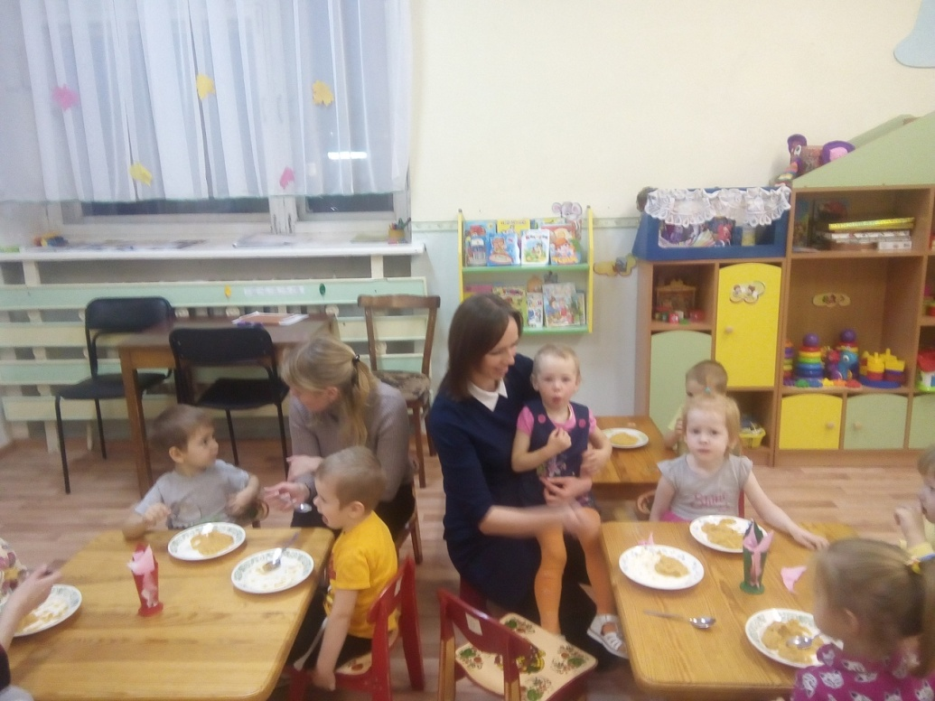

31 октября родители были приглашены на физкультурное занятие «В гости к зайчику». Родители вместе с детьми выполняли упражнения и играли с зайчиком.
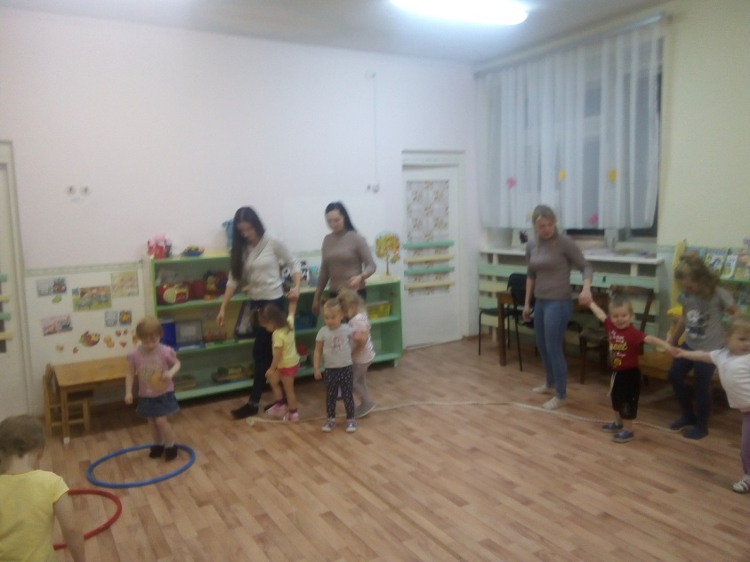
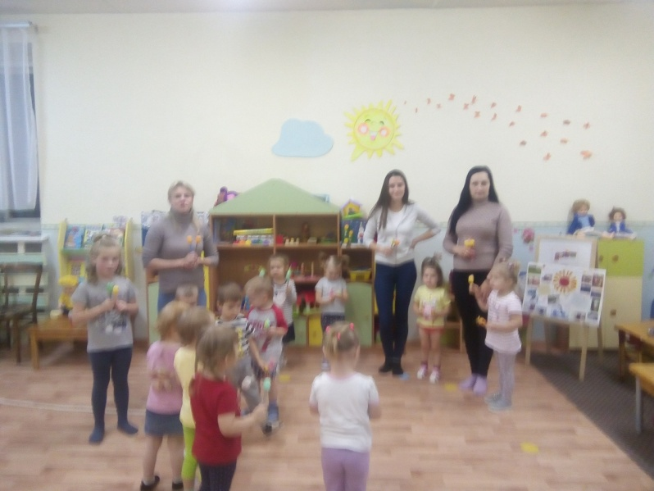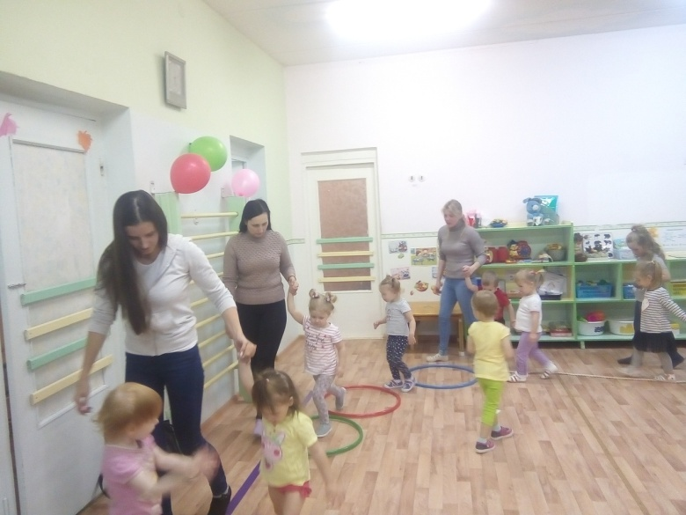
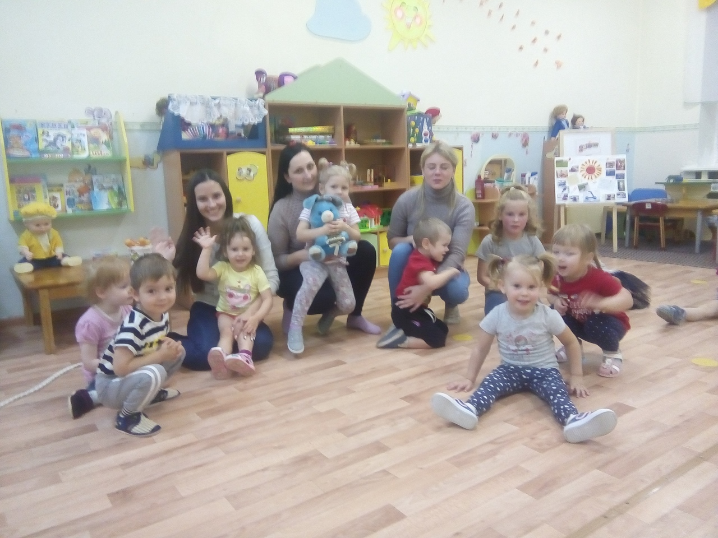
Дети и родители были очень рады.

